ОТЧЁТ
по лабораторной работе №1
«Калькулятор. HTML/CSS»
Выполнила: Гаврилова Анна
Группа: ИБМ3-54Б
2026

1. Цель работы
Знакомство с базовыми инструментами вёрстки веб-страниц — HTML и CSS — на примере разработки интерактивного калькулятора. Дополнительная цель — научиться настраивать внешний вид элементов через CSS-переменные, добавлять интерактивность с помощью JavaScript и оформлять страницу по мотивам стилистики стороннего веб-ресурса (Pinterest).

2. Теоретическая часть
Веб-страница строится из трёх слоёв, каждый из которых отвечает за свою задачу:
- HTML (HyperText Markup Language) — язык разметки, задаёт структуру страницы: какие элементы на ней есть (кнопки, заголовки, поля) и в каком порядке.
- CSS (Cascading Style Sheets) — каскадные таблицы стилей, отвечают за внешний вид: цвет, форму, шрифт, расположение элементов.
- JavaScript — язык программирования, добавляет поведение: реакцию на клики, вычисления, изменение содержимого страницы без перезагрузки.
Три файла подключены друг к другу: calculator.html содержит ссылку <link rel="stylesheet" href="style.css"> для стилей и <script src="script.js"></script> для логики.

3. Ход выполнения работы
Проект состоит из трёх файлов: calculator.html (разметка), style.css (стили), script.js (логика калькулятора). За основу стилистики взят сайт Pinterest: фирменный красный акцентный цвет, карточка с мягкой тенью и скруглением, лаконичная типографика.

3.1. Базовая структура
В HTML описаны экран результата (div#result) и кнопки калькулятора (цифры 0–9, операции +, −, ×, /, =), каждая кнопка имеет уникальный id, по которому JavaScript определяет, что на неё нажали.
<div id="result" class="result">0</div>
<div class="pad">
<button id="btn_digit_7" class="my-btn">7</button>
<button id="btn_op_plus" class="my-btn primary">+</button>
<button id="btn_op_equal" class="my-btn execute primary">=</button>
...
</div>

3.2. Пример: цветовая палитра через CSS-переменные
Чтобы менять всю палитру сайта в одном месте, а не искать цвет по всему файлу, использованы CSS-переменные:
:root, [data-theme="dark"] {
--accent: #7C5CFC;
--bg-page: #121218;
--result-color: #2EE6A8;
}

.my-btn.primary { background: var(--accent); }

3.3. Пример: логика калькулятора (JavaScript)
Обработка нажатий на кнопки операций и вычисление результата:
function calculate() {
const a = parseFloat(previous);
const b = parseFloat(current);
let r;
switch (operator) {
case "+": r = a + b; break;
case "-": r = a - b; break;
case "*": r = a * b; break;
case "/": r = b === 0 ? 0 : a / b; break;
}
current = String(parseFloat(r.toFixed(precision)));
}

3.4. Пример: переключение темы
Кнопка смены темы меняет атрибут data-theme у <body>, а CSS уже сам подставляет нужный набор цветов для тёмной или светлой темы:
themeToggle.addEventListener("click", () => {
const isDark = body.getAttribute("data-theme") === "dark";
body.setAttribute("data-theme", isDark ? "light" : "dark");
themeToggle.textContent = isDark ? "☀️" : "🌙";
});

4. Выполнение пунктов самостоятельного задания
В таблице ниже перечислены все 20 пунктов задания и способ их реализации в коде.
№ | Пункт задания | Как реализовано
1 | Смена цветовой палитры | Все цвета вынесены в CSS-переменные (--accent, --bg-page и т.д.), палитра заменена с оранжево-серой на фиолетово-мятную.
2 | Тёмный фон (ночная тема) | У <body> задан атрибут data-theme="dark" — тема по умолчанию тёмная.
3 | Квадратные кнопки | border-radius кнопок уменьшен с 50% (круг) до 14px (скруглённый квадрат).
4 | Цвет вывода результата | Отдельная переменная --result-color применена только к цифрам результата.
5 | Скруглённые края окна вывода | У блока .result задан border-radius: 20px.
6 | Другой шрифт цифр | Подключён шрифт Space Grotesk для .result и .my-btn.
7 | Более толстый шрифт | font-weight: 800 у окна результата и кнопок.
8 | Цвет при наведении | Отдельные переменные --btn-hover / --accent-hover, заметно отличаются от базового цвета.
9 | Надпись внизу | Добавлен <p class="footer-caption">ЛР выполнена: ...</p>.
10 | Калькулятор по центру | body { display: flex; align-items: center; justify-content: center; }
11 | Увеличенное окно вывода | Высота увеличена с 64px до 84px, шрифт — с 2rem до 2.6rem.
12 | Кнопка смены темы | Кнопка с id="theme-toggle" переключает атрибут data-theme через JavaScript.
13 | Более тонкий шрифт | font-weight: 300 у подписи, блока автора и текста цели работы.
14 | Смена цвета шрифта | Основной цвет текста заменён на переменную --text-primary.
15 | Фоновое изображение | SVG-паттерн из точек встроен через background-image (data URI).
16 | Кнопка-ссылка на GitHub | Элемент <a> с классом icon-btn, ведёт на профиль автора.
17 | Выпадающий список | <select> выбора точности вычислений, значение используется в script.js.
18 | Сворачивающийся блок | Использованы теги <details> и <summary> — блок «Автор».
19 | Цель работы с выделением | Ключевые слова обёрнуты в тег <mark>: знакомство, HTML, CSS.
20 | Уникальная стилистика | Оформление скопировано с сайта Pinterest: карточка с тенью, форма окна вывода, акцентный цвет.

5. Иллюстрации работы программы
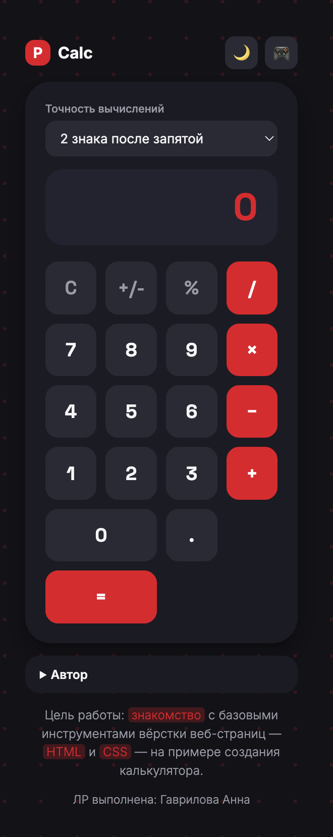
Рис. 1 — общий вид калькулятора (тёмная тема), развёрнутый блок «Автор»

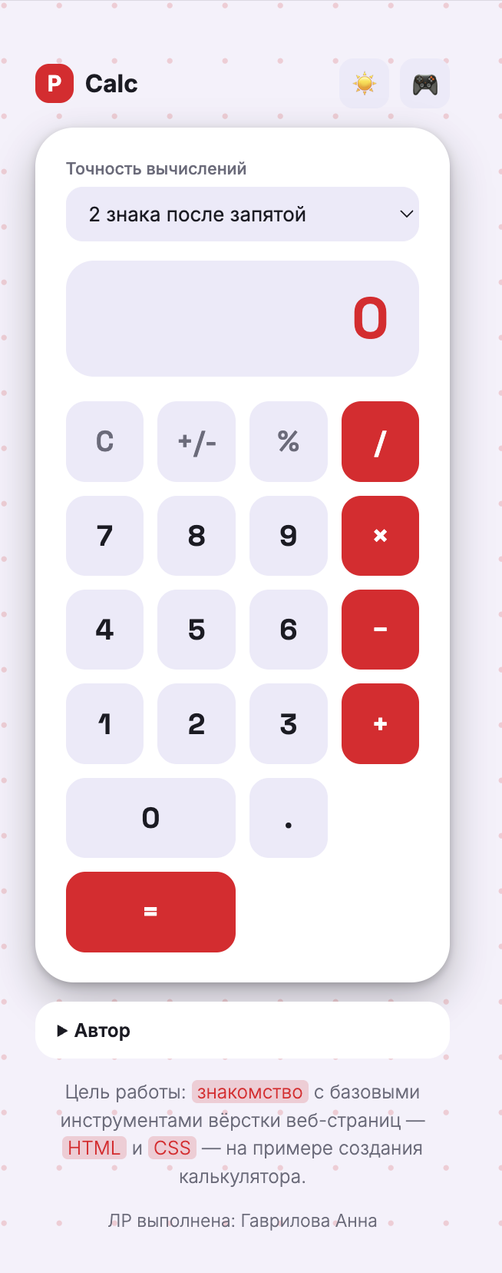
Рис. 2 — переключение на светлую тему по нажатию кнопки

6. Вывод
В ходе выполнения лабораторной работы были изучены и закреплены базовые инструменты вёрстки веб-страниц — HTML и CSS, а также основы JavaScript для добавления интерактивности. Разработан рабочий калькулятор с оформлением по мотивам стилистики сайта Pinterest, реализованы все пункты самостоятельного задания: изменение цветовой палитры и типографики, тёмная и светлая темы с переключением, адаптация формы элементов, добавление вспомогательных интерактивных элементов (выпадающий список, сворачивающийся блок, ссылка на GitHub) и информационных блоков (цель работы, авторство).

